Báo cáo bài thực hành số 2

Môn học
Thực tập cơ sở

Giảng viên : Hoàng Xuân Dậu
Họ tên : Nguyễn Minh Phương
Mã SV: B19DCAT141

I. Lý thuyết:
- Lịch sử của hệ điều hành Linux:
- Linux là hệ điều hành mã nguồn mở cho PC được phát triển vào năm 1991 bởi Linus Torvalds. Nhân Linux mở cho mọi người có thể sửa đổi, cải tiến tính năng và có thể được tích hợp với các phần mềm FSF khác. Chính vì vậy Linux trở nên phổ biến và dễ dàng sửa đổi.
- Kiến trúc: Về cơ bản kiến trúc của hệ điều hành Linux bao gồm các bộ phận chính như sau:
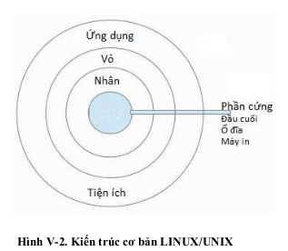
- Nhân: là phần cốt lõi của hệ điều hành chịu trách nhiệm tương tác trực tiếp với phần cứng và đảm bảo cho hầu hết các hoạt động của hệ thống.
- Vỏ: Giao tiếp với phần nhân và nhận câu lệnh từ người dùng.
- Ứng dụng người dùng: là các chương trình chạy theo yêu cầu của người dùng như trình biên dịch gcc, bộ ứng dụng văn phòng Libreoffice,...
- Giao diện: Người dùng làm việc với LINUX thông qua giao diện dòng lệnh (Command Line Interface - CLI) hoặc giao diện đồ họa.
- Đặc điểm đặc trưng:
- Linux là hệ điều hành đa nhiệm nhiều người dùng.
- Có hệ thống quản lí tệp đơn giản và hiệu quả.
- Có một hệ thống phong phú các môđun và chương trình tiện ích hệ thống.
- Linux đã cung cấp cả chương trình nguồn của toàn bộ hệ thống, làm cho nó có tính mở rất cao.
II. Thực hành:
- Cài đặt hệ điều hành Ubuntu:
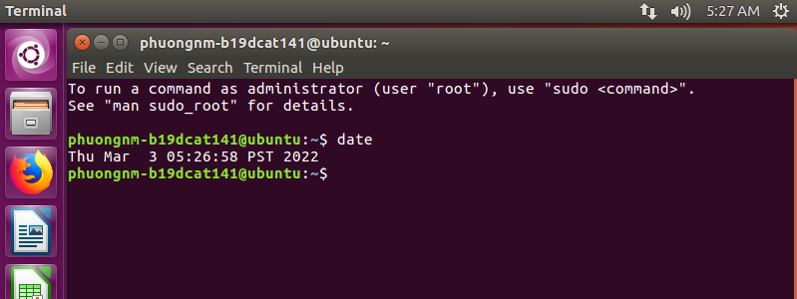
- Chạy các câu lệnh trong hệ điều hành Ubuntu:
- sudo: Thực hiện lệnh với quyền của 1 super user
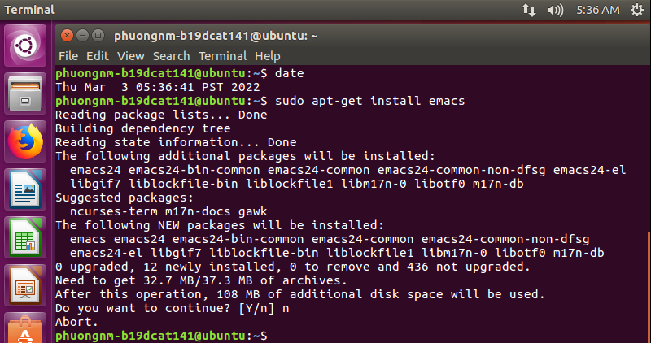

- update: lệnh sẽ đồng bộ index của các gói dữ liệu (packages) với dữ liệu của nguồn từ địa chỉ trong file”/etc/apt/sources.list” và tải nó về máy.
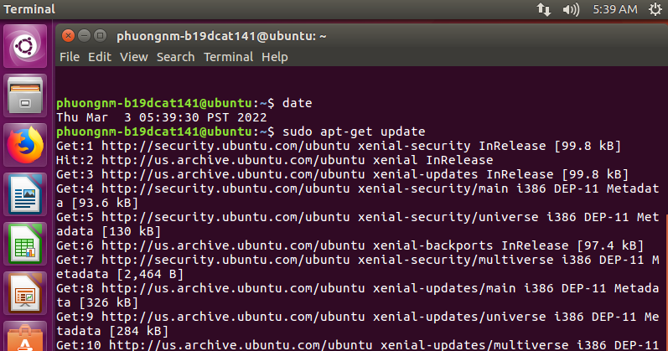
- upgrade: Lệnh sẽ cài đặt phiên bản mới nhất của các gói tin (packages) mà máy đã cài từ địa chỉ trong file “/etc/apt/sources.list”.
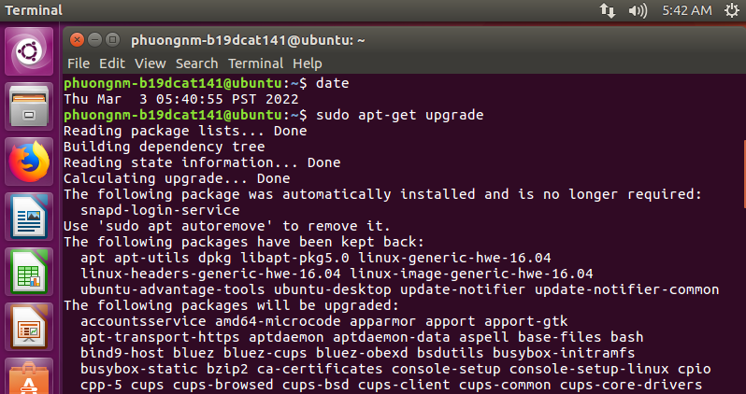

- pwd: Viết tắt của “print working directory” - in đường dẫn đến địa chỉ của thư mục đang làm việc.
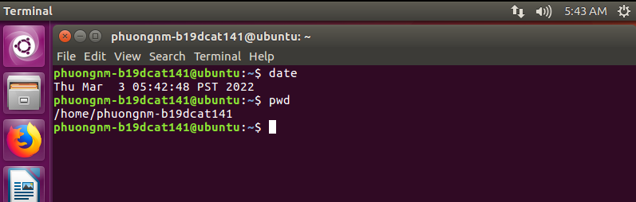
- ls: liệt kê các file và thư mục trong thư mục hiện tại
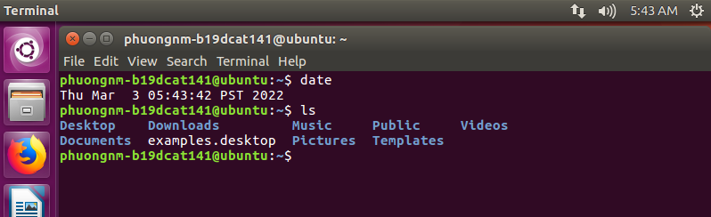
- man: Mở manual (hướng dẫn sử dụng) của câu lệnh nào đó
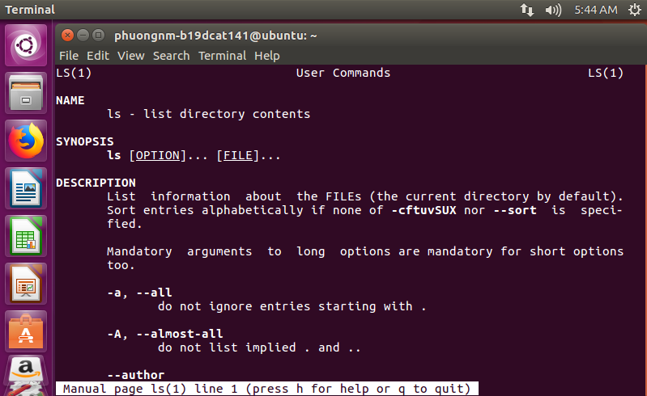
- PS1: là biến lời nhắc chính của terminal trong ubuntu, cụ thể là dòng chữ “phuongnm-b19dcat141@ubuntu:~/Something$” ở dưới
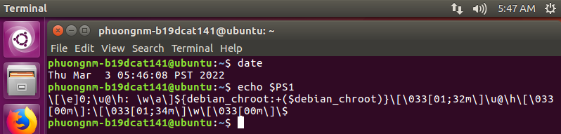
- mkdir: tạo 1 thư mục tại thư mục hiện đang làm việc
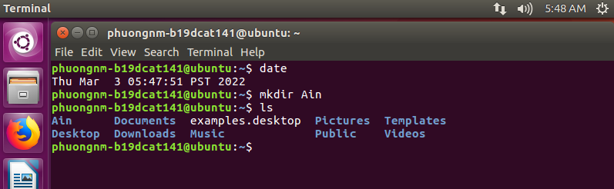
- cd: viết tắt của “Change directory” - đổi/di chuyển đến thư mục khác
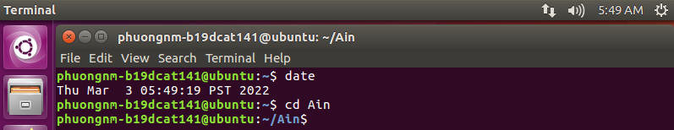
- cp: viết tắt của “copy” - sao chép file hoặc folder
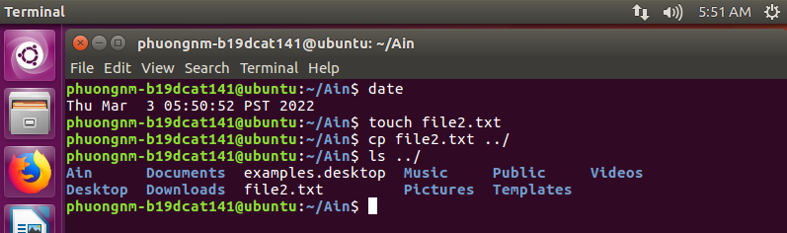
- mv: viết tắt của “move” - di chuyển file, có thể sử dụng để đổi tên
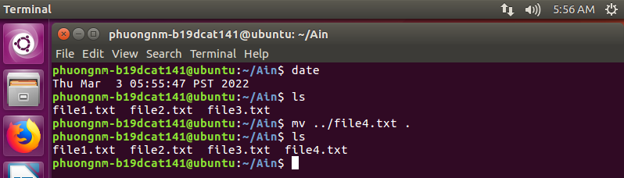
- rm: viết tắt của “remove” - xóa file
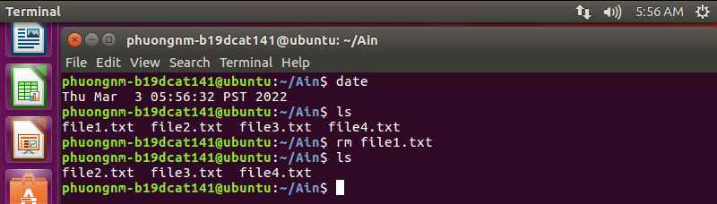
- rmdir: viết tắt của “remove directory” - xóa folder (chỉ xóa được folder trống)
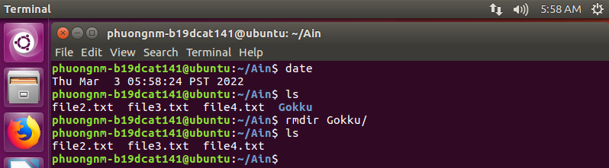

- cat: viết tắt của “concatenate” - nối 1, 2 hoặc nhiều file vào nhau sau đó in ra màn hình, trường hợp là 1 file thì sẽ in ra nội dung của file đó.
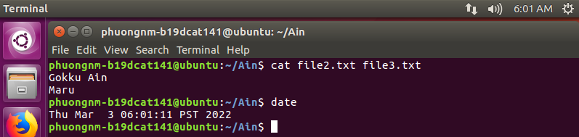
- more: xem dữ liệu trong file
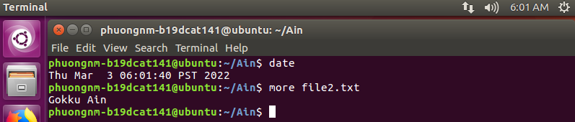
- head: in ra màn hình 10 dòng đầu của file
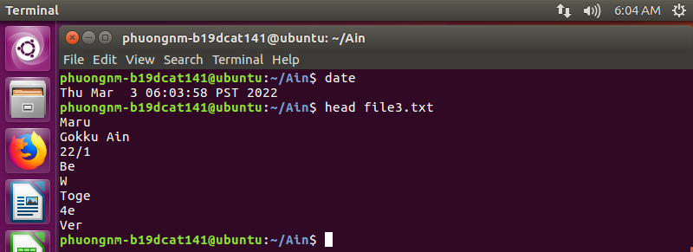
- tail: in ra màn hình 10 dòng cuối file
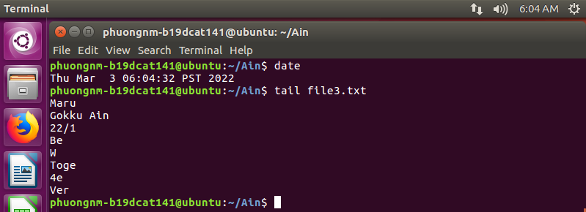
- grep: trong thư mục đang làm việc, tìm trong tất cả các file những dòng có xuất hiện [Pattern] mình cần tìm và in ra màn hình.
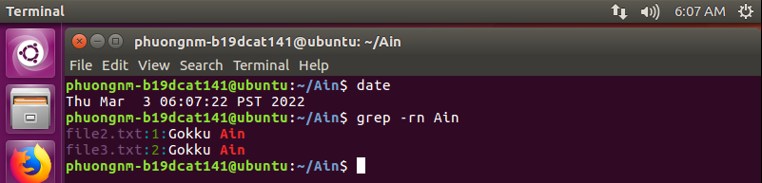
- wc: đếm dòng/từ/bytes trong 1 file
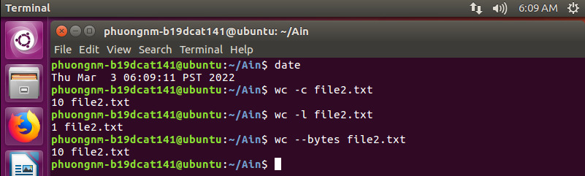
- clear: xóa màn hình
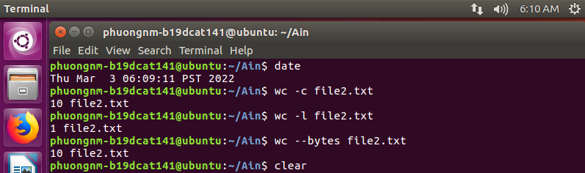
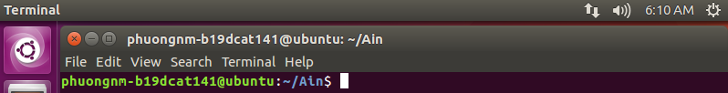

- echo: in ra màn hình
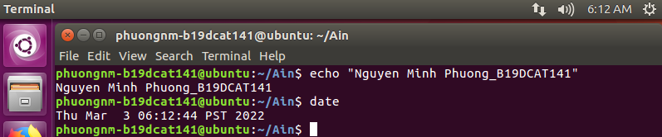
- > : chuyển output của câu lệnh vào 1 file (nếu file đã có dữ liệu thì ghi đè)
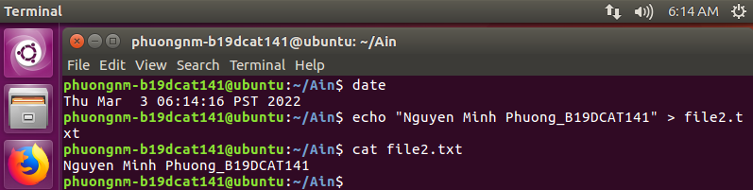
- >> (append): chuyển output câu lệnh vào cuối 1 file
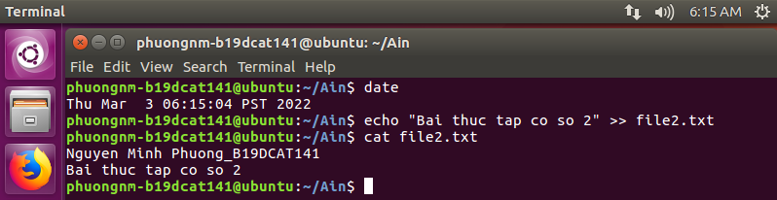
- sort: sắp xếp các dòng trong file
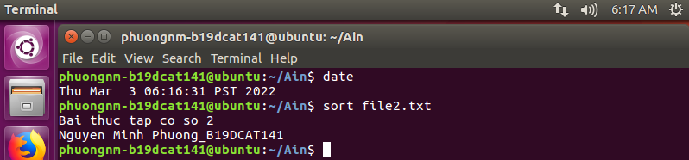
- uniq: không in ra nhưng dòng trùng nhau trong file
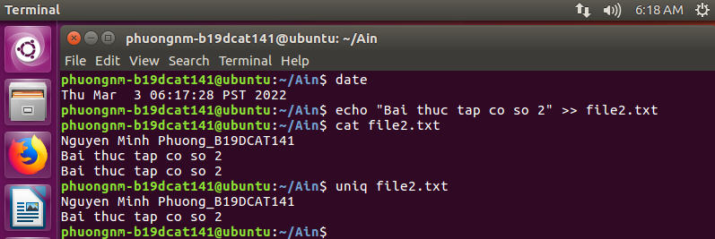

III. Kết quả:
- Cài đặt thành công hệ điều hành Ubuntu và chạy các câu lệnh theo yêu cầu.

